【令和８年２月２２日（日）】大阪マラソン2026開催に伴う交通規制のお知らせ

令和８年２月２２日（日）の大阪マラソン2026開催に伴う交通規制として、当日7：15頃～10：40頃まで、当センター周辺が交通規制のエリア内になります。
自動車で当センターまで来られる場合、通常は上町筋の府庁南交差点から大手橋線に進入し、当センター前で左折入庫していただいていますが、交通規制の間に限り、谷町筋の谷町２丁目交差点から大手橋線に進入し、当センター前で右折入庫してください。（交通規制の間に限り、地元警察署の了承も得ております。）
なお、交通規制の間は、谷町２丁目交差点に警備員が配置されますので、警備員に「目的地はがんセンターです。」とお伝えいただければ、関係車両として通行が許可されます。
当日はご迷惑をおかけしますが、何卒ご理解のほどよろしくお願いいたします。

【全体】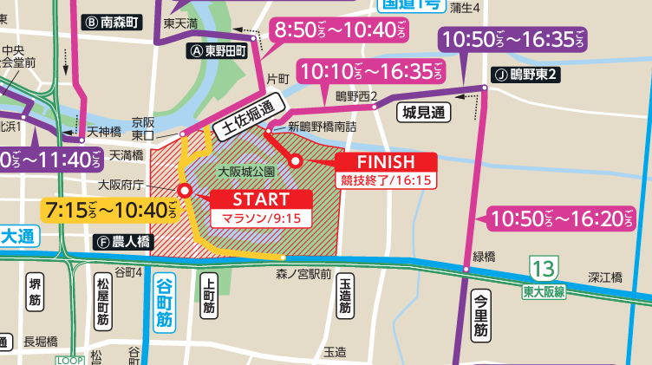
【詳細】
